На несколько ночей трамваи №3 заменят на автобусы №3Н
06.04.2016
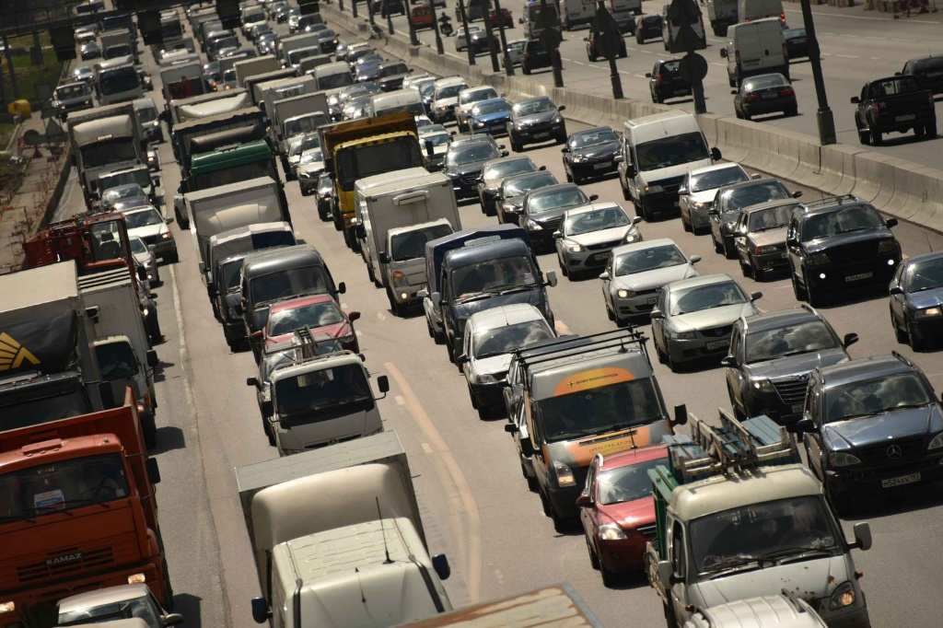

На несколько апрельских ночей трамваи маршрута №3 будут заменены на автобусы №3Н. Связано это будет с проведением ремонтных работ, сообщили в информационном центре транспортного комплекса Москвы.
Отмечается, что смена маршрутов произойдет в ночь с 6 на 7 и с 18 на 19 апреля, а также ночью с 11 до 15, с 20 до 22 и в ночь с 26 на 27 апреля.
Ранее инфоцентр столичного транспортного комплекса сообщал о частичном закрытии движения на участке Кривоколенного переулка около дома 10, строение 1. Ограничение будет действовать с 4 по 19 апреля по причине проведения ремонтных работ на газопроводе.

Адрес страницы: http://basman.mos.ru/presscenter/news/detail/2716434.html
Управа Басманного района города Москвы

